Association des Ingénieurs INSA Dijon le 15 juin 2011
Groupe Régional de Côte d'Or

Cher Ingénieur INSA,

Nous te proposons notre habituelle « sortie d'automne » le SAMEDI 1er OCTOBRE 2011 avec la visite deux monuments et sites remarquables:

- le Château de TANLAY, un des plus beaux de la Renaissance en Bourgogne.
- la ville de TONNERRE : son Hôtel Dieu, la plus grande structure médiévale élevée sans piliers, son musée hospitalier, et la Fosse Dionne, source mystérieuse à l'origine de la ville.

T O N N E R R E

H O T E L D I E U
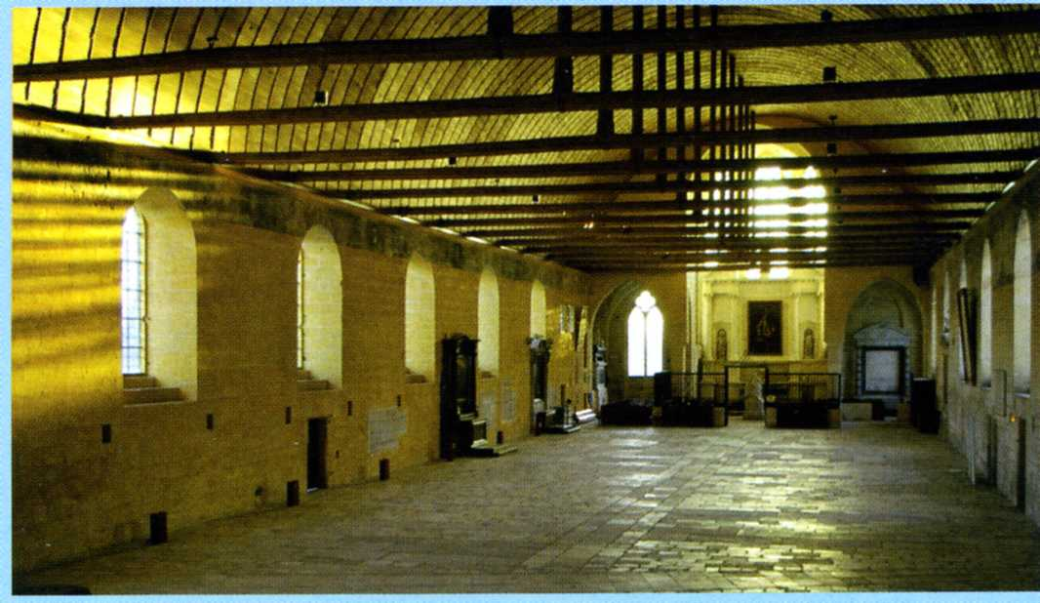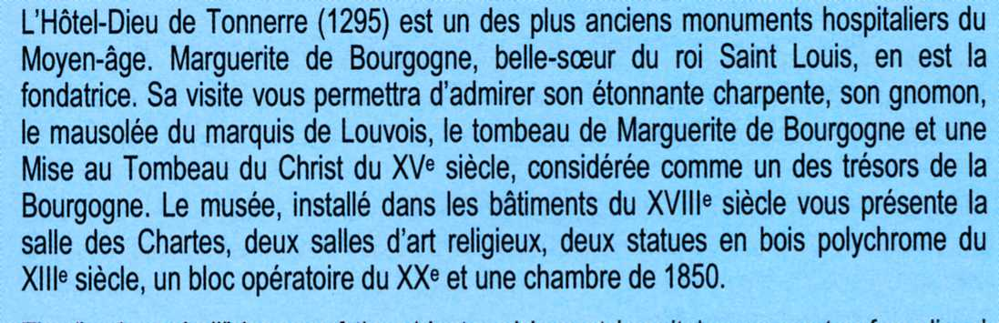
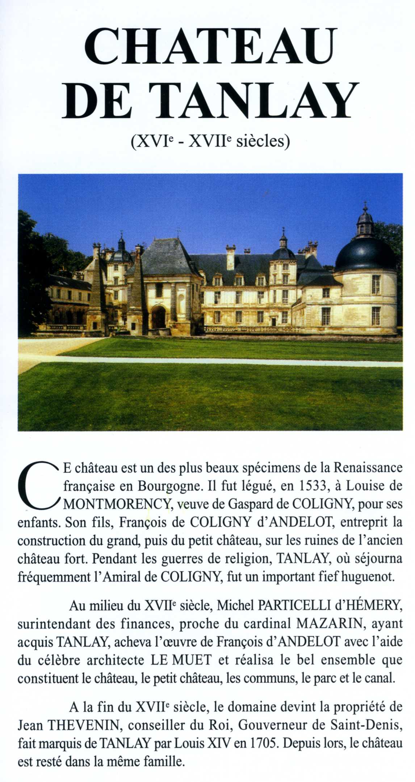
F O S S E D I O N N E
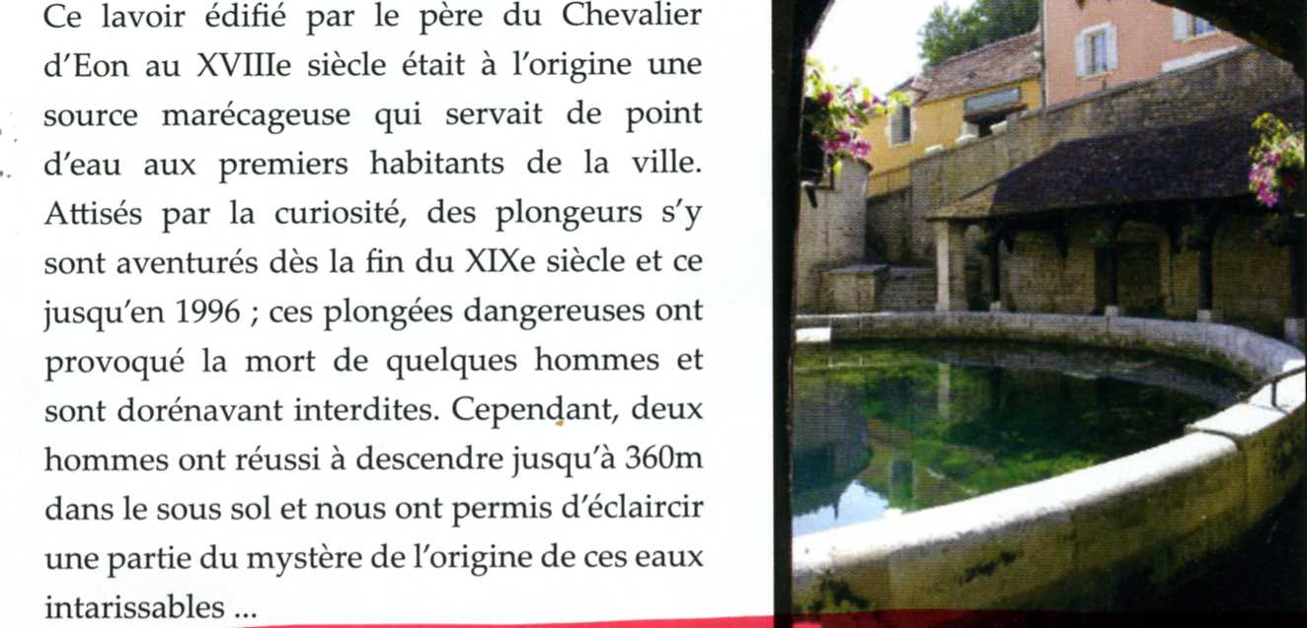

Le programme de la journée est le suivant :

- 8

PROGRAMME DE LA JOURNEE

8 h 15 .... Départ en voiture du lac Kir de DIJON
rendez-vous au parking situé au niveau des feux tricolores (c’est le dernier parking en venant de Dijon) pour organiser le covoiturage
Il est aussi possible d’aller directement à Tanlay (rendez vous au plus tard à 10 h 15)

- Arrivée avant 10 h 15 au Château de TANLAY.
- Visite guidée du Château à 10h30 (une heure);
- ballade libre dans le parc.

- Déjeuner complet au restaurant « Le SAINT PERE » à Tonnerre (10 km de Tanlay)
- apéritif
- chausson au chaource au magret fumé et abricot, caramel au beurre salé
- croustille de saumon florentine sauce hollandaise
- Assiette de fromages
- Fondant au chocolat, crème anglaise,
- café
- vins

Menu enfant : :

Après le déjeuner, visite guidée de Tonnerre à 14h30 :

- hotel Dieu, musée hospitalier,
- fosse Dionne... ( 2 heures environ).

A très bientôt.

Jacques MENUEL Catherine SIMONS Jean Claude Joachim
Président Trésorière Organisateur
03 80 72 21 38 – 06 79 35 65 49 06 80 17 10 71 03 86 34 29 97

---------------------------------- Coupon-réponse à retourner avant le 15/09/2011----------------------------------

Je te demande de bien vouloir faire parvenir en même temps ton chèque (à l’ordre de l’Association des Ingénieurs INSA Côte d’Or) à Jacques Menuel - 35 rue Lafayette - 21000 Dijon, avant le 15 septembre.

Nom + prénom
Lieu de rendez vous | ❐ Dijon | ❐ Tanlay

 | Journée du 1 octobre 2011 |  |  | Cotisants
 | Nb | CU | S/Total | (‘*)
Adultes) |  | 44 € | € | -10€
Ado avec repas enfant |  | 16 € |  | ###
Enfants (moins de 12 ans) |  | 7 € |  | ###
 |  | Total
(*) Ingénieur à jour de sa cotisation AII pour 2011

